ΓΕΝΙΚΟ ΛΥΚΕΙΟ ΑΣΠΡΩΝ ΣΠΙΤΙΩΝ ΕΡΕΥΝΗΤΙΚΗ ΕΡΓΑΣΙΑ Α & Β ΤΕΤΡΑΜΗΝΟΥ ΤΜΗΜΑ Β1
ΣΧΟΛΙΚΟ ΕΤΟΣ: 2015-2016

«ΚΑΡΑΓΚΙΟΖΗΣ, ΕΝΑΣ ΜΕΓΑΛΟΣ ΛΑΙΚΟΣ ΗΡΩΑΣ»

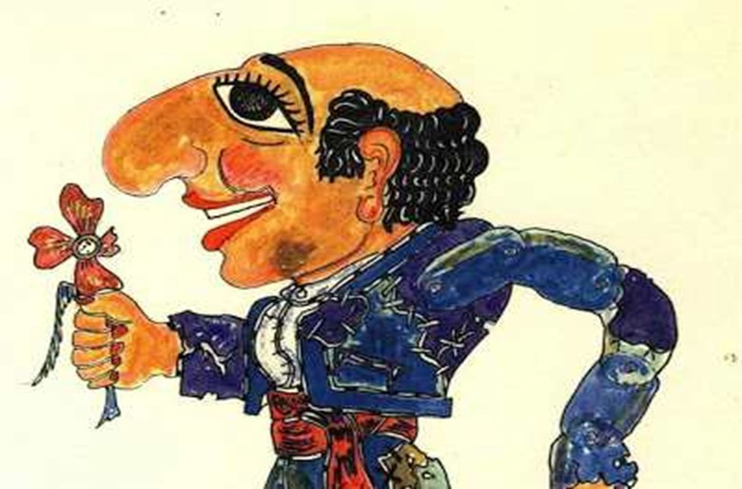

ΚΑΡΑΓΚΙΟΖΗΣ: ΕΝΑΣ ΜΕΓΑΛΟΣ ΛΑΙΚΟΣ ΗΡΩΑΣ.

ΠΕΡΙΕΧΟΜΕΝΑ

1. Εισαγωγή
2. η καταγωγή του θεάτρου σκιών.
3. το θέατρο σκιών στην Τουρκία και η ιστορία για τη γέννηση του Καραγκιόζη
4. το θέατρο σκιών στα βαλκάνια και στην Ελλάδα
5. Ο Καραγκιόζης
6. Ο χώρος της «δράσης»
7. Κοινωνικοί και εθνικοί τύποι στο ελληνικό θέατρο σκιών.
8. Οι χαρακτήρες του έργου
9. Η μουσική και τα τραγούδια των παραστάσεων.
10. Σύγχρονοι καραγκιοζοπαίχτες
11. Επίλογος

ΒΙΒΛΙΟΓΡΑΦΙΑ

1. KARAGOZ: Το Θέατρο Σκιών στην Ελλάδα και την Τουρκία. εισαγωγή – Μετάφραση – Σχόλια, Αικατερίνη Μυστακίδου.

2. Γιώργος Πετρής: Ο Καραγκιόζης. Δοκίμιο Κοινωνιολογικό.

3. Τζούλιο Καϊμη: Καραγκιόζης ή Η αρχαία κωμωδία στην ψυχή του θεάτρου σκιών.

4. Βάλτερ Πούχνερ: Οι βαλκανικές διαστάσεις του Καραγκιόζη.

5. Κιουρτσάκης Γιάννης: Προφορική παράδοση και ομαδική δημιουργία. Το παράδειγμα του Καραγκιόζη.

6. Σωτήρης Σπαθάρης: Απόψε Τρέξατε. Απομνημονεύματα και η τέχνη του Καραγκιόζη.

7. Βασίλη Ρώτα: Καραγκιοζικά. (θέατρο)

8. http://www.karagiozis1950.gr/songs/songs.htm

9. http://www.archaiologia.gr/blog/

10. www.karagiozismuseum.gr/mousiki/

11. http://einai-adynaton.blogspot.gr/

ΕΝ ΑΡΧΗ …

Αφετηρία μας υπήρξε το θέμα της Ερευνητικής Εργασίας, που έπρεπε να εκπονήσουμε στο πρώτο τετράμηνο. «Μαζευτήκαμε» μια ηλιόλουστη μέρα στο προαύλιο του σχολείου η Β΄τάξη κι εκεί «έπεσαν» οι πρώτες προτάσεις. Έμειναν δύο, απ’ αυτές, και έγινε ο χωρισμός των τμημάτων … ύστερα μόνοι μας… Όλοι μας γνωρίζαμε τον Καραγκιόζη ως φιγούρα, τις ατάκες του, την οικογενειακή του κατάσταση, έναν έλληνα διάσημο καραγκιοζοπαίχτη, κανά δυο ήρωες των παραστάσεων και μέχρι εκεί. Κάποιοι αμέσως δηλώσαμε
«μήπως ν΄αλλάξουμε θέμα;». Τελικά όχι μόνο δεν αλλάξαμε αλλά αρχίσαμε
ένα ταξίδι πολλών προορισμών. Ελάτε να «περπατήσετε» μαζί μας και σίγουρα κάτι θα μάθετε. Ο Καραγκιόζης είναι μια συνεχής πρόκληση και πρόσκληση έρευνας. Ποιος είναι κι από πού κατάγεται; Πόσοι λαοί τοποθέτησαν ψηφίδες πάνω του; Ο αναγνώστης μπορεί να επιλέξει ό,τι του ταιριάζει. Το μόνο που θα χρειαστεί, από τα εφόδια των ταξιδευτών, είναι μια αναπαυτική πολυθρόνα και η καλή του διάθεση για διάβασμα. Ας ξεκινήσουμε λοιπόν…

Η ΚΑΤΑΓΩΓΗ ΤΟΥ ΘΕΑΤΡΟΥ ΣΚΙΩΝ.

Η ιστορία του Θεάτρου Σκιών χάνεται στα βάθη των αιώνων. Οι
ερευνητές του πιθανολογούν πως αναπτύχθηκε ως τέχνη το 11 με 12ο αι. μ.Χ. στις χώρες της Νοτιοανατολικής Ασίας (Ινδία, Ιάβα, Κεϋλάνη, Καμπότζη, Ταϋλάνδη). Στις χώρες αυτές η σκιά είχε θρησκευτική σημασία καθώς ήταν στενά συνδεδεμένη με το βασίλειο των νεκρών. Έτσι, οι πρώτες φιγούρες φτιάχτηκαν ως μια προσπάθεια των ανθρώπων να επικοινωνήσουν με τα αγαπημένα τους πρόσωπα που δε βρίσκονταν πια στη ζωή. Ήταν κατασκευασμένες από δέρμα και παρίσταναν μορφές με μεγάλα χέρια, παραμορφωμένο πρόσωπο και μυτερή μύτη σαν ράμφος για να συμβολίζουν τις ψυχές των ανθρώπων, αλλά και θεούς, δαίμονες, ήρωες, πολεμιστές, πρίγκιπες και χωριάτες. Αξιοσημείωτο είναι το γεγονός πως οι περισσότεροι θεατές παρακολουθούσαν την παράσταση
από το πίσω μέρος του πανιού, δηλαδή εκεί που ο παρουσιαστής με τους βοηθούς του κινούσαν τις φιγούρες.

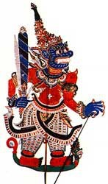
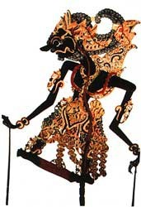

Σπουδαίο Θέατρο Σκιών με παρόμοια χαρακτηριστικά αναπτύχθηκε και στην Κίνα. Οι Κινέζοι είχαν ανακαλύψει από παλιά το χαρτί και το χρησιμοποιούσαν για να φράζουν τα παράθυρά τους. Στα χάρτινα αυτά παράθυρα τη νύχτα έπεφταν οι σκιές των προσώπων και των πραγμάτων, εξαιτίας του φωτός που υπήρχε από μέσα. Η εικόνα αυτή έδωσε στους Κινέζους την έμπνευση για τη δημιουργία του Θεάτρου Σκιών.
Μια κινέζικη ιστορία αποδίδει τη γέννηση του Θεάτρου Σκιών σε ένα μάγο που προσπάθησε να παρηγορήσει τον αυτοκράτορα για το θάνατο της συζύγου του. Σύμφωνα με αυτή την ιστορία ο μάγος κατάφερε να ευχαριστήσει τον αυτοκράτορα προβάλλοντας πάνω σε μια οθόνη σκιές που αναπαριστούσαν την αγαπημένη του.
Οι φιγούρες του κινέζικου Θεάτρου Σκιών ήταν περίπλοκες,
λεπτοδουλεμένες και με πολλές αρθρώσεις (κινητά μέρη). Κατασκευάζονταν από δέρμα γαϊδάρου και αναπαριστούσαν το Βούδα, διάφορα φαντάσματα, καθώς και δαίμονες με κεφάλια ζώων. Αργότερα,
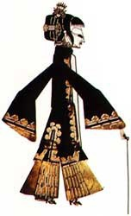
όταν το θέαμα έχασε το θρησκευτικό του χαρακτήρα,
αντικαταστάθηκαν με άλλες που είχαν ανθρώπινή μορφή.

Μετά την Ασία το Θέατρο
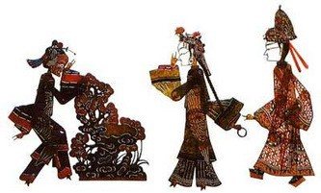
Σκιών ταξίδεψε στις χώρες της Μέσης Ανατολής και της Βορείου Αφρικής. Στις
μουσουλμανικές χώρες το Θέατρο Σκιών δέχτηκε σημαντικούς
περιορισμούς, αφού η θρησκεία δεν επέτρεπε οι φιγούρες να απεικονίζουν ανθρώπινες μορφές. Σημαντικός σταθμός της διαδρομής του Θεάτρου Σκιών ήταν η γειτονική μας Τουρκία, το 16ο αιώνα.

ΤΟ ΘΕΑΤΡΟ ΣΚΙΩΝ ΣΤΗΝ ΤΟΥΡΚΙΑ ΚΑΙ Η ΙΣΤΟΡΙΑ ΓΙΑ ΤΗ ΓΕΝΝΗΣΗ ΤΟΥ ΚΑΡΑΓΚΙΟΖΗ

Σχετικά με τη δημιουργία του τούρκικου Θεάτρου Σκιών, μια παράδοση
αναφέρει πως ο Χατζηαβάτης ήταν εργολάβος στην Προύσα της Μικράς Ασίας και έχτιζε ένα παλάτι για λογαριασμό του Πασά. Μεταξύ των μαστόρων που συμμετείχαν στο χτίσιμο ήταν και ο Καραγκιόζης ως μαραγκός. Με τα αστεία του ξεσήκωνε όλους τους μαστόρους και έτσι το χτίσιμο του παλατιού καθυστερούσε. Όταν το έμαθε ο πασάς από τον Χατζηαβάτη, εξοργίστηκε και διέταξε να τον σκοτώσουν. Ο θάνατος του Καραγκιόζη προκάλεσε την αγανάκτηση του λαού. Λίγο αργότερα ο Πασάς έπεσε σε μελαγχολία εξαιτίας της αδικίας που είχε διαπράξει. Ο Χατζηαβάτης για να τον διασκεδάσει έφτιαξε μια χάρτινη φιγούρα του Καραγκιόζη και τον αναπαράστησε πάνω σε ένα πανί που το φώτιζε. Τα αστεία του Καραγκιόζη χαροποίησαν τον Πασά και έδωσε την άδεια στον Χατζηαβάτη να δίνει ανάλογες παραστάσεις για το λαό.
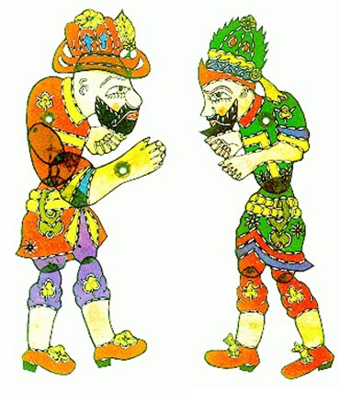

ΤΟ ΘΕΑΤΡΟ ΣΚΙΩΝ ΣΤΑ ΒΑΛΚΑΝΙΑ ΚΑΙ ΣΤΗΝ ΕΛΛΑΔΑ

Το θέατρο σκιών χρονολογείται στα Βαλκάνια από τον 17ο αιώνα και ήταν διαδεδομένο σε όλες τις μεγάλες πόλεις. Η παρουσία του είναι έντονη μέχρι την έναρξη του Α΄Παγκοσμίου Πολέμου, όπου εξαφανίζεται από πολλές περιοχές.
Ο Καραγκιόζης ο κεντρικός πρωταγωνιστής γεννήθηκε στην Προύσα.
Άνθρωπος που έζησε; Εξαρχής σκιά; Αφήνουμε να επιλέξετε όποια εκδοχή εσείς θέλετε. Το βέβαιο είναι, πως τον συναντάμε ως όνομα, επίθετο, παρατσούκλι και τραγούδι σε Ρουμανία, Βουλγαρία, Ελλάδα. Η περίοδος της γνωριμίας του θεάτρου σκιών με τους βαλκανικούς
λαούς, είναι αυτή της οθωμανικής αυτοκρατορίας όπως καταμαρτυρούν τα γραφόμενα περιηγητών και αξιωματούχων, οι οποίοι αναφέρονται
στη φιγούρα του καραγκιόζη και στις «αισχρές φράσεις», τη βωμολοχία των παραστάσεων, που έδωσαν την αφορμή να απαγορευτούν στο Σεράγεβο το 1868. Άλλωστε οι «εκλεπτυσμένοι» δυτικοί θεωρούν το θέατρο σκιών «χοντροκομμένο» είδος.
Μας δίνουν επίσης τις πληροφορίες για τις φιγούρες. Είναι χάρτινες, συναρμολογημένες με σκοινιά στις αρθρώσεις, για περισσότερη ευλυγισία κινήσεων, ανάλογα με τις απαιτήσεις του ρόλου και του
λόγου. Η γλώσσα των παραστάσεων δεν είναι μια: τούρκικα, εβραϊκά, ελληνικά, ρουμάνικα σύμφωνα με την γλώσσα των θεατών.
Οι παραστάσεις λάμβαναν χώρα στις αυλές των σουλτάνων και των πασάδων για να διασκεδάσουν οι ίδιοι και οι υψηλοί προσκεκλημένοι τους. Οι θεατρίνοι ήταν μόνο άνδρες, που μιμούνταν ανδρικές και γυναικείες φωνές. Παραστάσεις δίνονταν επίσης στους καφενέδες, πότε ακριβώς συνέβη δεν το γνωρίζουμε, και όπου μαζεύονταν κόσμος την περίοδο του Ραμαζανιού. Από την Προύσα και τη Κωνσταντινούπολη, το Βουκουρέστι και το Σεράγεβο το θέατρο σκιών φτάνει στην Ελλάδα. Στα Γιάννενα, κέντρο εμπορικό και διοικητικό και στην αυλή του Αλή πασά, ο εβραίος καραγκιοζοπαίκτης Ιάκωβος δίνει τις παραστάσεις του. 1809 γράφει το ημερολόγιο και είναι η θρησκευτική περίοδος του Ραμαζανιού.
Σ’ αυτήν την πόλη συντελείται και η πρώτη καθοριστική αφομοίωση
του τούρκικου θεάτρου σκιών από την ελληνική λαϊκή παράδοση. Και δεν εννοούμε ότι γίνεται χρήση της ελληνικής γλώσσας, αλλά γιατί οι ιστορίες βασίζονται και καθρεφτίζουν την ιστορική και κοινωνική ελληνική πραγματικότητα. Η παράσταση φέρει τον τίτλο « ο Μέγας Αλέξανδρος και το καταραμένο φίδι» και φυσικά αναρωτιέστε τι δουλειά έχει ο Αλέξανδρος με το φίδι; Θυμηθείτε τους δρακοκτόνους ήρωες της παράδοσης, ή ακόμη τον δρακοκτόνο άγιο Γεώργιο και το νεροκράτη όφι, ή το Διγενή Ακρίτα, και γιατί όχι το βιβλικό πανούργο
φίδι. Όπως και να ‘χει,ο εμπνευστής της παράστασης, δε δυσκολεύτηκε να ενσωματώσει στους άθλους του Μεγάλου Αλεξάνδρου μια δρακοκτονία. Από κει κι ύστερα, σπουδαίοι καραγκιοζοπαίκτες έπιασαν την άκρη του μπερντέ και απλώνοντάς τη γέμισαν με στοιχεία και στοιχειά της Ελλάδας. Ο στρατηγός Βελισσάριος, ο Ηρακλής, ο
Θησέας, η αρπαγή της ωραίας Ελένης, η Γκόλφω έχουν την τιμητική
τους στις παραστάσεις που δίνονται στα μεγάλα αστικά κέντρα της Πελοποννήσου και της Αθήνας την εποχή του Μίμαρου, του Ρούλια, του Μόλλα και άλλων. Ο Μίμαρος και οι συνεργάτες του γοητεύτηκαν από τα επιτεύγματα του εξελληνισμού, και ολοκλήρωσαν την πολιτογράφηση αυτού του είδους στο νεοελληνικό πολιτισμό.
Στην απελευθερωμένη Ελλάδα, σπανίζουν οι πληροφορίες για το
θέατρο στην κλασική του μορφή. Στην Αθήνα, πρωτεύουσα του ελληνικού κράτους, πληροφορούμαστε για παραστάσεις καραγκιόζη που δίνονται σε «ρυπαρόν τι καφενείον, παρά τη βρύσιν του βορειά, από τουρκοκρατίας ακόμη σωζόμενον, και με βωμολοχίας επικαίρους, εσατύριζε τα εισδύοντα φραγκικά ήθη»
Και επειδή οι βωμολοχίες προσβάλουν τα χρηστά ήθη, στην Εφημερίδα
της Κυβερνήσεως του 1836 διαβάζουμε σε ελεύθερη δική μας
μετάφραση: «η αστυνομία πρέπει να βρίσκεται συνεχώς σε επαγρύπνηση, και να προστατεύει τα καλά ήθη, όταν χρειάζεται, από τα κοινά παιγνίδια και τα κινητά θέατρα».
Το 1852 η καλή κοινωνία αντιδρά, γιατί η αστυνομία άφησε να δοθεί
τρίωρη παράσταση του καραγκιόζη στην Πλάκα, πιθανόν λένε οι μελετητές από τον μπάρμπα - Γιάννη τον Μπράχαλη, που έφερε τον καραγκιόζη από την Κωνσταντινούπολη στην Ελλάδα. Λυπάται, λέει, γιατί οι βωμολοχίες του Καραγκιόζη διαχέονται στον κόσμο. Ακολουθούν ειρωνικά σχόλια της εφημερίδας «Αυγή». Όλες οι πληροφορίες της εποχής λένε πως ο Καραγκιόζης διατηρεί αρκετά ανατολικά στοιχεία, μέχρι το 1881 χρονιά κατά την οποία η νότια Ήπειρος προσαρτήθηκε στην Ελλάδα. Καραγκιοζοπαίχτες όπως ο Βασίλης Τσιλιάς, ο Λιάκος ο Πρεβεζάνος, ο Θωμάς Αργυρίου, ο Χαρίλαος Μπασιάκος, ο Γιάννης Ρούλιας διαφοροποιούν τον τύπο του Καραγκιόζη.

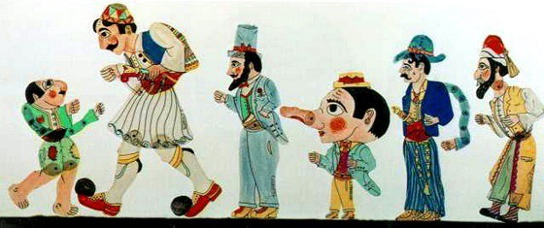

Ο ΚΑΡΑΓΚΙΟΖΗΣ

Ο πρωταγωνιστής του θεάτρου σκιών. Ασχημομούρης, φαλακρός με μαύρα
μάτια που τους χρωστά το όνομά του. κοντός , αδύνατος και καμπούρης
περπατάει στη σκηνή ξυπόλυτος, φορώντας ένα μπαλωμένο γιλέκο και παντελόνια μέχρι το γόνατο. Κάτοικος της πόλης, φτωχός και πεινασμένος αντιπροσωπεύει τη λαϊκή τάξη με τα προβλήματά της. Χαρακτηριστικό του γνώρισμα, η ατέλειωτη πείνα, που προσωποποιεί την ατέλειωτη ελληνική φτώχεια.
Εξαιτίας αυτής της φτώχειας κλέβει. Όχι τίποτα αξιόλογο, μόνο για να
επιβιώσει … και για να γελοιοποιήσει την ίδια την πράξη του. προσωπικότητα πολυδιάστατη, μπορούν να ταυτιστούν μαζί του οι περισσότεροι. Δεν τον χωράει καμιά συμβατική ηθική. Όμως δεν είναι ανήθικος, αλλά α-ήθης. Με
ελευθερία κινήσεων και λόγων όταν πρόκειται να συναντήσει τον κόσμο. Ονειρεύεται και οραματίζεται πράγματα τρελά. Μα απολύτως κατανοητά στους θεατές του. και δεν θα μπορούσε να είναι αλλώτικα. Ονειρεύεται ίδια
με εκείνους που κάποια στιγμή θέλουν να βγουν από τη μιζέρια, που δεν ήταν
προσωπική τους επιλογή και ξέρουν ποιοι επέλεξαν να τους καθηλώσουν. Αν είναι εύκολο; Την ίδια στιγμή ο ήρωάς μας γνωρίζει πόσο μακρινό είναι τ’ όνειρο και πόσο απέχει από την πραγματικότητα. Όσοι τον συναντούν, ξέρουν πως δεν υπάρχει καμιά προκατάληψη απέναντί τους, ακόμα κι όταν
στερούνται κοινωνικής θέσης. Απλά γιατί ο Καραγκιόζης γνωρίζει ποια είναι η αξία του ανθρώπου. Κι οι ζαβολιές που σκαρώνει έχουν στόχο να αποκαλύψουν αδυναμίες που ταλαιπωρούν τη ζωή.

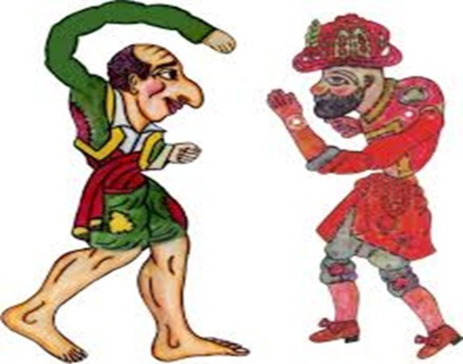

Ο ΧΩΡΟΣ ΤΗΣ ΔΡΑΣΗΣ

Σαράι και καλύβα . Εκεί ξετυλίγεται η κάθε ιστορία. Πάντα το σαράι είναι στη
δεξιά πλευρά του μπερντέ. Από κει, βγαίνουν οι άνθρωποι του πλούτου και της εξουσίας: πασάδες, μπέηδες, αστυνόμοι. Δεν είναι, όμως, αυτό απόλυτο. Από δεξιά, βγαίνουν κι άλλες φιγούρες, όπως ο Σταύρακας. Η παράγκα, αριστερά της σκηνής, ανήκει στον πρωταγωνιστή καραγκιόζη.
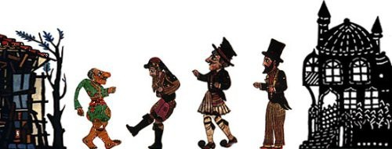

ΚΟΙΝΩΝΙΚΟΙ ΚΑΙ ΕΘΝΙΚΟΙ ΤΥΠΟΙ ΣΤΟ ΕΛΛΗΝΙΚΟ ΘΕΑΤΡΟ
ΣΚΙΩΝ.

Στο ελληνικό θέατρο σκιών παρελαύνει μια σειρά κοινωνικών και εθνικών
τύπων.
Οι πλούσιοι παρουσιάζονται ως τούρκοι πασάδες και μπέηδες. Ο δικαστής
των Ελλήνων έχει τα χαρακτηριστικά, επίσης, του τούρκου δικαστή, του καδή. Ο Έλληνας χωροφύλακας έχει αρβανίτικη καταγωγή, ονομάζεται Βεληγκέκας και οι θεατές γελάνε με τα σπασμένα ελληνικά του. Λείπουν οι Μανιάτες. Σύμφωνα με τον Ηλία Πετρόπουλο αυτό γίνεται γιατί: «οι νεοέλληνες μισούν θανάσιμα τους Μανιάτες».
Εκπροσωπούνται τα Επτάνησα (Διονύσιος), η Ρούμελη (μπάρμπα – Γιώργος),
η Κρήτη (Μανούσος) και η Θεσσαλονίκη μέσω του εβραίου Σολομών. Οι μικροαστοί σατιρίζονται στο πρόσωπο του Χατζηαβάτη. Οι τύποι του ελληνικού θεάτρου σκιών εμφανίζονται, κατά κάποιο τρόπο, στον μπερντέ, με την ίδια σειρά που προσαρτώνται τα εδάφη στην Ελλάδα. Χαρακτηριστικοί τύποι δεν υπάρχουν από τη Μακεδονία και τη Θράκη, όπως επίσης από τους Έλληνες της Κωνσταντινούπολης και της Σμύρνης.
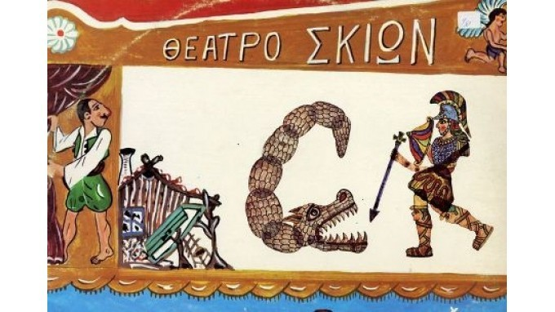

Οι χαρακτήρες του έργου

Σε κάθε έργο μπορεί να αναφέρονται και άλλοι βοηθητικοί χαρακτήρες, αλλά οι πιο συνηθισμένοι από αυτούς είναι:

• Ο Χατζηαβάτης, δουλοπρεπής φίλος του Καραγκιόζη, συνήθως κάνει θελήματα του Πασά (π.χ. ως τελάλης).

• Το Κολλητήρι, ο Κοπρίτης και ο Μυριγκόγκος (ή Μπιριγκόγκος ή Μιρικόκος ή Πιτσικόκος ή ακόμα και Μπιτσικόκος), τα τρία παιδιά του Καραγκιόζη (ή και Κολλητήρια, όταν τα φωνάζει όλα μαζί). Ο Πιτσικόκος είναι το μικρότερο παιδί του Καραγκιόζη. Ο Κοπρίτης, το μεσαίο παιδί του Καραγκιόζη, είναι εύσωμος παρά την έλλειψη φαγητού. Ο Κολλητήρης είναι ο μεγαλύτερος γιος του Καραγκιόζη και η μικρογραφία του.

• Η Αγλαΐα, η γυναίκα του Καραγκιόζη. Συνήθως δεν εμφανίζεται στην σκηνή, αλλά η χαρακτηριστικά γκρινιάρα της φωνή ακούγεται μέσα από το σπίτι του Καραγκιόζη. Είναι πάντα υπομονετική με τα καμώματα του Καραγκιόζη και πάντα έγκυος.

• Ο Μπάρμπα-Γιώργος, μεγαλόσωμος φουστανελοφόρος (με την ανάλογη προφορά) που φορά φουστανέλα, δυνατός και γενικά αγριάνθρωπος, συνήθως δέρνει το Βεληγκέκα για να προστατεύσει τον ανιψιό του, τον Καραγκιόζη.

• Ο Σταύρακας (Σταύρος), μάγκας, κουτσαβάκης.
• Ο Σιορ Διονύσιος ή Νιόνιος, Ζακυνθινός με Ιταλική παιδεία, ο οποίος φέρει έντονη επτανησιακή προφορά. Εμφανίζεται πάντοτε τραγουδώντας παραδοσιακά τραγούδια. Είναι πάντοτε ενημερωμένος για τα δρώμενα, ευγενής και χαριτωμένος

• Ο Μορφονιός, "μαμάκιας", με τεράστια μύτη, ο οποίος πιστεύει ότι είναι ωραίος.

• Ο Εβραίος, του οποίου το αληθινό όνομα είναι Σολομών ή Σολομός, όπως τον αποκαλεί ο Καραγκιόζης. Είναι ο έμπορος της πόλης, και πιο συγκεκριμένα της Θεσσαλονίκης. Είναι πλούσιος, τσιγκούνης, πονηρός, αλλά και δειλός.

• Ο Βεληγκέκας, φύλακας στο σεράι, συνήθως χτυπάει τον Καραγκιόζη κάθε φορά που θέλει να μπει μέσα

• Ο Βεζίρης, ο Πασάς του Σαραγιού

• Η κόρη του Βεζίρη, αντικείμενο πόθου του Καραγκιόζη.

• Ο Χατζηαβάτης, δουλοπρεπής φίλος του Καραγκιόζη, συνήθως κάνει θελήματα του Πασά (π.χ. ως τελάλης)

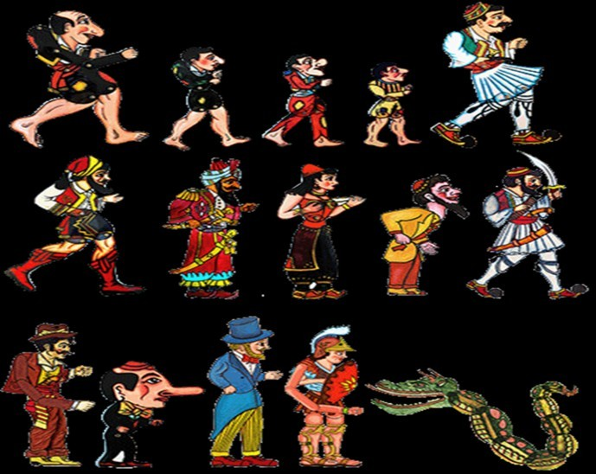

Η ΜΟΥΣΙΚΗ ΚΑΙ ΤΑ ΤΡΑΓΟΥΔΙΑ ΤΩΝ ΠΑΡΑΣΤΑΣΕΩΝ
« Οι φωνές του Καραγκιόζη, όπως οι φωνές των πλανόδιων μικροπωλητών, δυνατές, αγνές, μεσογειακές, με μιαν επισημότητα που σε κάνει ν’ απορείς και να μην ξέρεις σε ποια μεγάλη αυλή μαθήτεψαν ή από ποια μεγάλη θρησκεία προέρχονται, με τραβούσαν πολύ περισσότερο από τη σκανδαλώδη ομοιότητα που είχαν οι διαφημίσεις του και οι φιγούρες του με τα αρχαία αγγεία. Όλη η νοστιμάδα της ελληνικής φυλής εκφρασμένη με ήχους.»

Γιάννης Τσαρούχης

- Ε, ρε γλέντια και ξεφαντώματα!...

- Γεια σου, μπαμπάκο!...

- Γεια σου, ξυπόλητη οικογένεια... Ώπα! Ώπα!

Η μουσική και τα τραγούδια δεν λείπουν από τις παραστάσεις του Καραγκιόζη, είτε αυτές λάμβαναν χώρα πολύ παλιά, είτε είναι σημερινές. Αποτελούσαν πάντα αναπόσπαστο στοιχείο ψυχαγωγίας και διασκέδασης. Πέρα από το κουδούνι που σήμανε την είσοδο, κάθε ήρωας συνοδευόταν από ανάλογο τραγούδι, που το τραγουδούσε ο καραγκιοζοπαίτης παίζοντας μάλιστα και κάποιο μουσικό όργανο, ή κάποια μουσική κομπανία που βρισκόταν στο χώρο γι’ αυτό το λόγο. βέβαια, η διάδοση του γραμμοφώνου βοήθησε τον καραγκιοζοπαίχτη να έχει πολλές επιλογές, για την επένδυση των παραστάσεών του.
Ο Καραγκιόζης μπαίνει στη σκηνή χορεύοντας χασαποσέρβικο μαζί με τα κολλητήρια του, τα παιδιά του. Για τους ερευνητές ο ρυθμός του χορού συναντάται στα Βαλκάνια, στην Τουρκία και στο Ισραήλ και εκφράζει τον αστικό- λαϊκό πολιτισμό. Όπως ακριβώς και το Θέατρο Σκιών ανήκει στο λαϊκό είδος θεάτρου και είναι «συμπυκνωμένο» σε ένα πρόσωπο δημιουργημένο από έναν δημιουργό, που παίζει όλους τους ρόλους, κινεί τις φιγούρες, σκηνοθετεί την παράσταση και τραγουδάει. Δημιουργείται από λαϊκούς και απλούς τάξης και απευθύνεται στον απλό λαό, που ταυτίζει τον εαυτό του με τις περιπέτειες του φτωχού και φουκαρά ήρωα, του Καραγκιόζη, ικανοποιώντας τις πνευματικές και ψυχικές του ανάγκες. το χασαποσέρβικο του Καραγκιόζη, ως είδος, ανήκει στη ρεμπέτικη μουσική, που αρχικά ορισμένοι την ταύτιζαν με το περιθώριο και την αποδοκίμασαν. Πιθανότατα
αυτός ο λόγος, μπορεί να υπήρξε και η αιτία να τη χρησιμοποιήσει ο Μάνος
Χατζιδάκις στα «Τραγούδια της οδού Αθηνάς».
Τα τραγούδια είναι πολλά κι αναφέρουμε ενδεικτικά, μαζί με το κουδούνισμα της έναρξης και τη μουσική επένδυση:
Γκογκ – καμπανάκι έναρξης
Χορός του Καραγκιόζη (σέρβικο)

1. Χατζηαβάτης :«Σγουρέ Βασιλικέ μου» - παραδοσιακό & Υπασπιστής
πασά :αμανές.
2. Μπέης ή Σαμπαναγάς :αμανές
3. Νιόνιος :Ζακυνθινή καντάδα
4. Σολομών (τσιφτετέλι)
5. Σταύρακας : «Μια ελιά και μια ντομάτα» - ρεμπέτικο
6. Μπάρμπα Γιώργος :«Φωτάει το φεγγαράκι μου» - δημοτικό,«Σήκω
Δημήτρω μ’», δημοτικό.
7. Μέγας Αλέξανδρος (ηρωικό)
8. Μάχη με το καταραμένο φίδι (μουσική επένδυση) και η νίκη του Μ.
Αλέξανδρου («Μαύρη είναι η νύχτα στα βουνά» - ηρωικό)
9. Η κηδεία του φιδιού (μουσική επένδυση)
10. Βεληγκέκας :«Κλείσαν οι στράτες του Μοριά» - Δημοτικό
11. Καλαματιανός

ΣΥΓΧΡΟΝΟΙ ΚΑΡΑΓΚΙΟΖΟΠΑΙΧΤΕΣ

Το 1924 ιδρύθηκε στην Ελλάδα το πρώτο Σωματείο Ελλήνων
Καραγκιοζοπαιχτών. Τους πρώτους γνωστούς καραγκιοζοπαίχτες, όπως τον μπάρμπα Γιάννη Μπράχαλη, το Μίμαρο, το Γιάννη Ρούλια τους αναφέραμε. Υπάρχουν όμως και συνεχιστές του έργου τους όπως: ο Μέμος Χριστοδούλου, ο Θεόδωρος Θεοδωρέλλος, Μάνθος ο Αθηναίος, Ευγένιος
Σπαθάρης, από οικογένεια καραγκιοζοπαιχτών που ασχολήθηκε αρχικά με τη
ζωγραφική. Έδωσε παραστάσεις σε πολλές χώρες και προς τιμήν του δημιουργήθηκε το Σπαθάρειο Μουσείο Κηφισιάς. Χαρίδημος, Άθως Δανέλλης, Κώστας Μακρής, Πάνος Καπετανίδης, Γιώργος Μάμαης, Γιάνναρος, Σωκράτης Κοτσορές, Κώστας Μακρής, Αγραφιώτης Θωμάς, Αθνασίου Αργύρης, Αγαπιος Αγαπίου, Κώστας Αθανασίου κ ά.
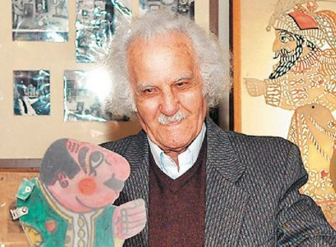

ΕΠΙΛΟΓΟΣ

«Ο Καραγκιόζης, όπως όλες οι τέχνες, δεν πεθαίνει. Μπορεί να υπήρξε μια
καμπή, αλλά τον τελευταίο καιρό φαίνεται πως γνωρίζει άνθηση. Το κοινό είναι από παιδιά μέχρι φοιτητές και μεγάλοι άνθρωποι»
Τα λόγια ανήκουν στο Μιχάλη Χατζάκη που ασχολείται πάνω από είκοσι
χρόνια με το θέατρο σκιών και διδάσκει στο Αριστοτέλειο Πανεπιστήμιο. Το ευχόμαστε ολόψυχα γιατί στους δύσκολους καιρούς έχει ανάγκη ο άνθρωπος το γέλιο και την αισιοδοξία, στους εύκολους χρειάζεται η μνήμη να μας θυμίζει διαδρομές, ακόμα και μέσα από τρόπους αστείους. Ο Καραγκιόζης κουβαλά μνήμες αιώνων πολλών, χαρές και πίκρες, ανάγκες του κάθε ανθρώπου, αγάπες και προδοσίες, φτώχεια κι ανέχεια και προσπαθεί να
επιβιώσει ζητώντας μια αγκαλιά με το μακρύ του χέρι.

Ομάδα Α΄
Λουκία Αμπλιανίτη Ελένη Αντωνίου Ιωάννα Κατσαβού
Κωνσταντίνος Τριανταφυλλίδης

Ομάδα Β΄
Ραφαέλα Γουγούση
Γεωργία Ζευγαρά
Μαρία Σπάρου
Ευμορφία Χαρατσή

Ομάδα Γ΄
Στέργιος Ανδρέου Ιωάννης Γκελεστάθης Χριστίνα Κόκκινου
Ζωή-Δέσποινα Ματάνοβιτς

Ομάδα Δ΄
Νίκη Ευθυμίου
Βασιλική Μπαρτσώτα
Δήμητρα Σπάρου
Ελένη Σωτηρίου

